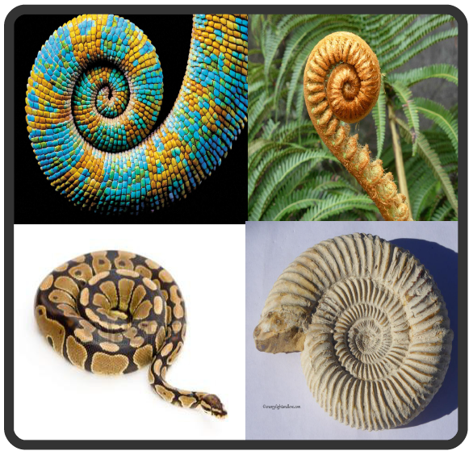
Annexes Graphisme :

Les spirales

1 J’observe

Queue de caméléon, fougère, serpent et ammonite.

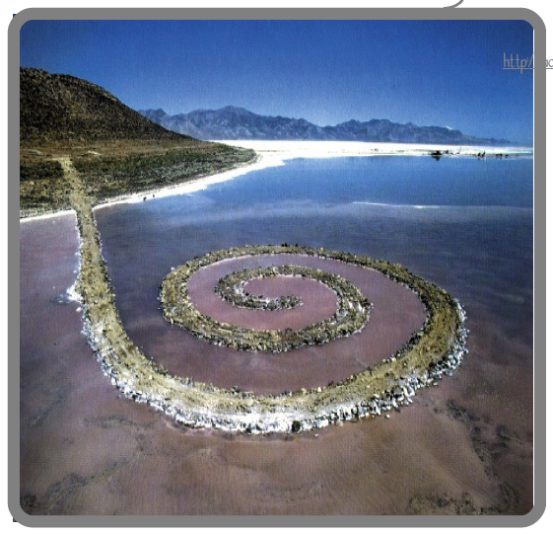

Spiral Jetty
Robert Smithson 1970.

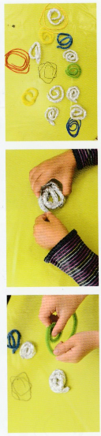
2) Je manipule pour revoir le geste :
Enrouler une cordelette, un lacet ,des colombins de papier aluminium, colombins en pâte à modeler …
3) Étapes et modèles pour réaliser la fiche « les escargots affamés »
- Redire la comptine
- Poser son doigt sur les points et tracer une spirale pour s’entrainer.
- Avec des crayons feutre, tracer des spirales à partir de tous les points
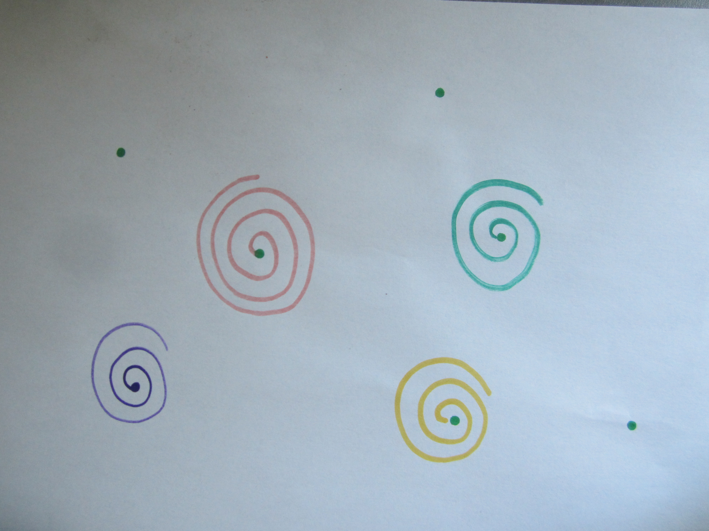

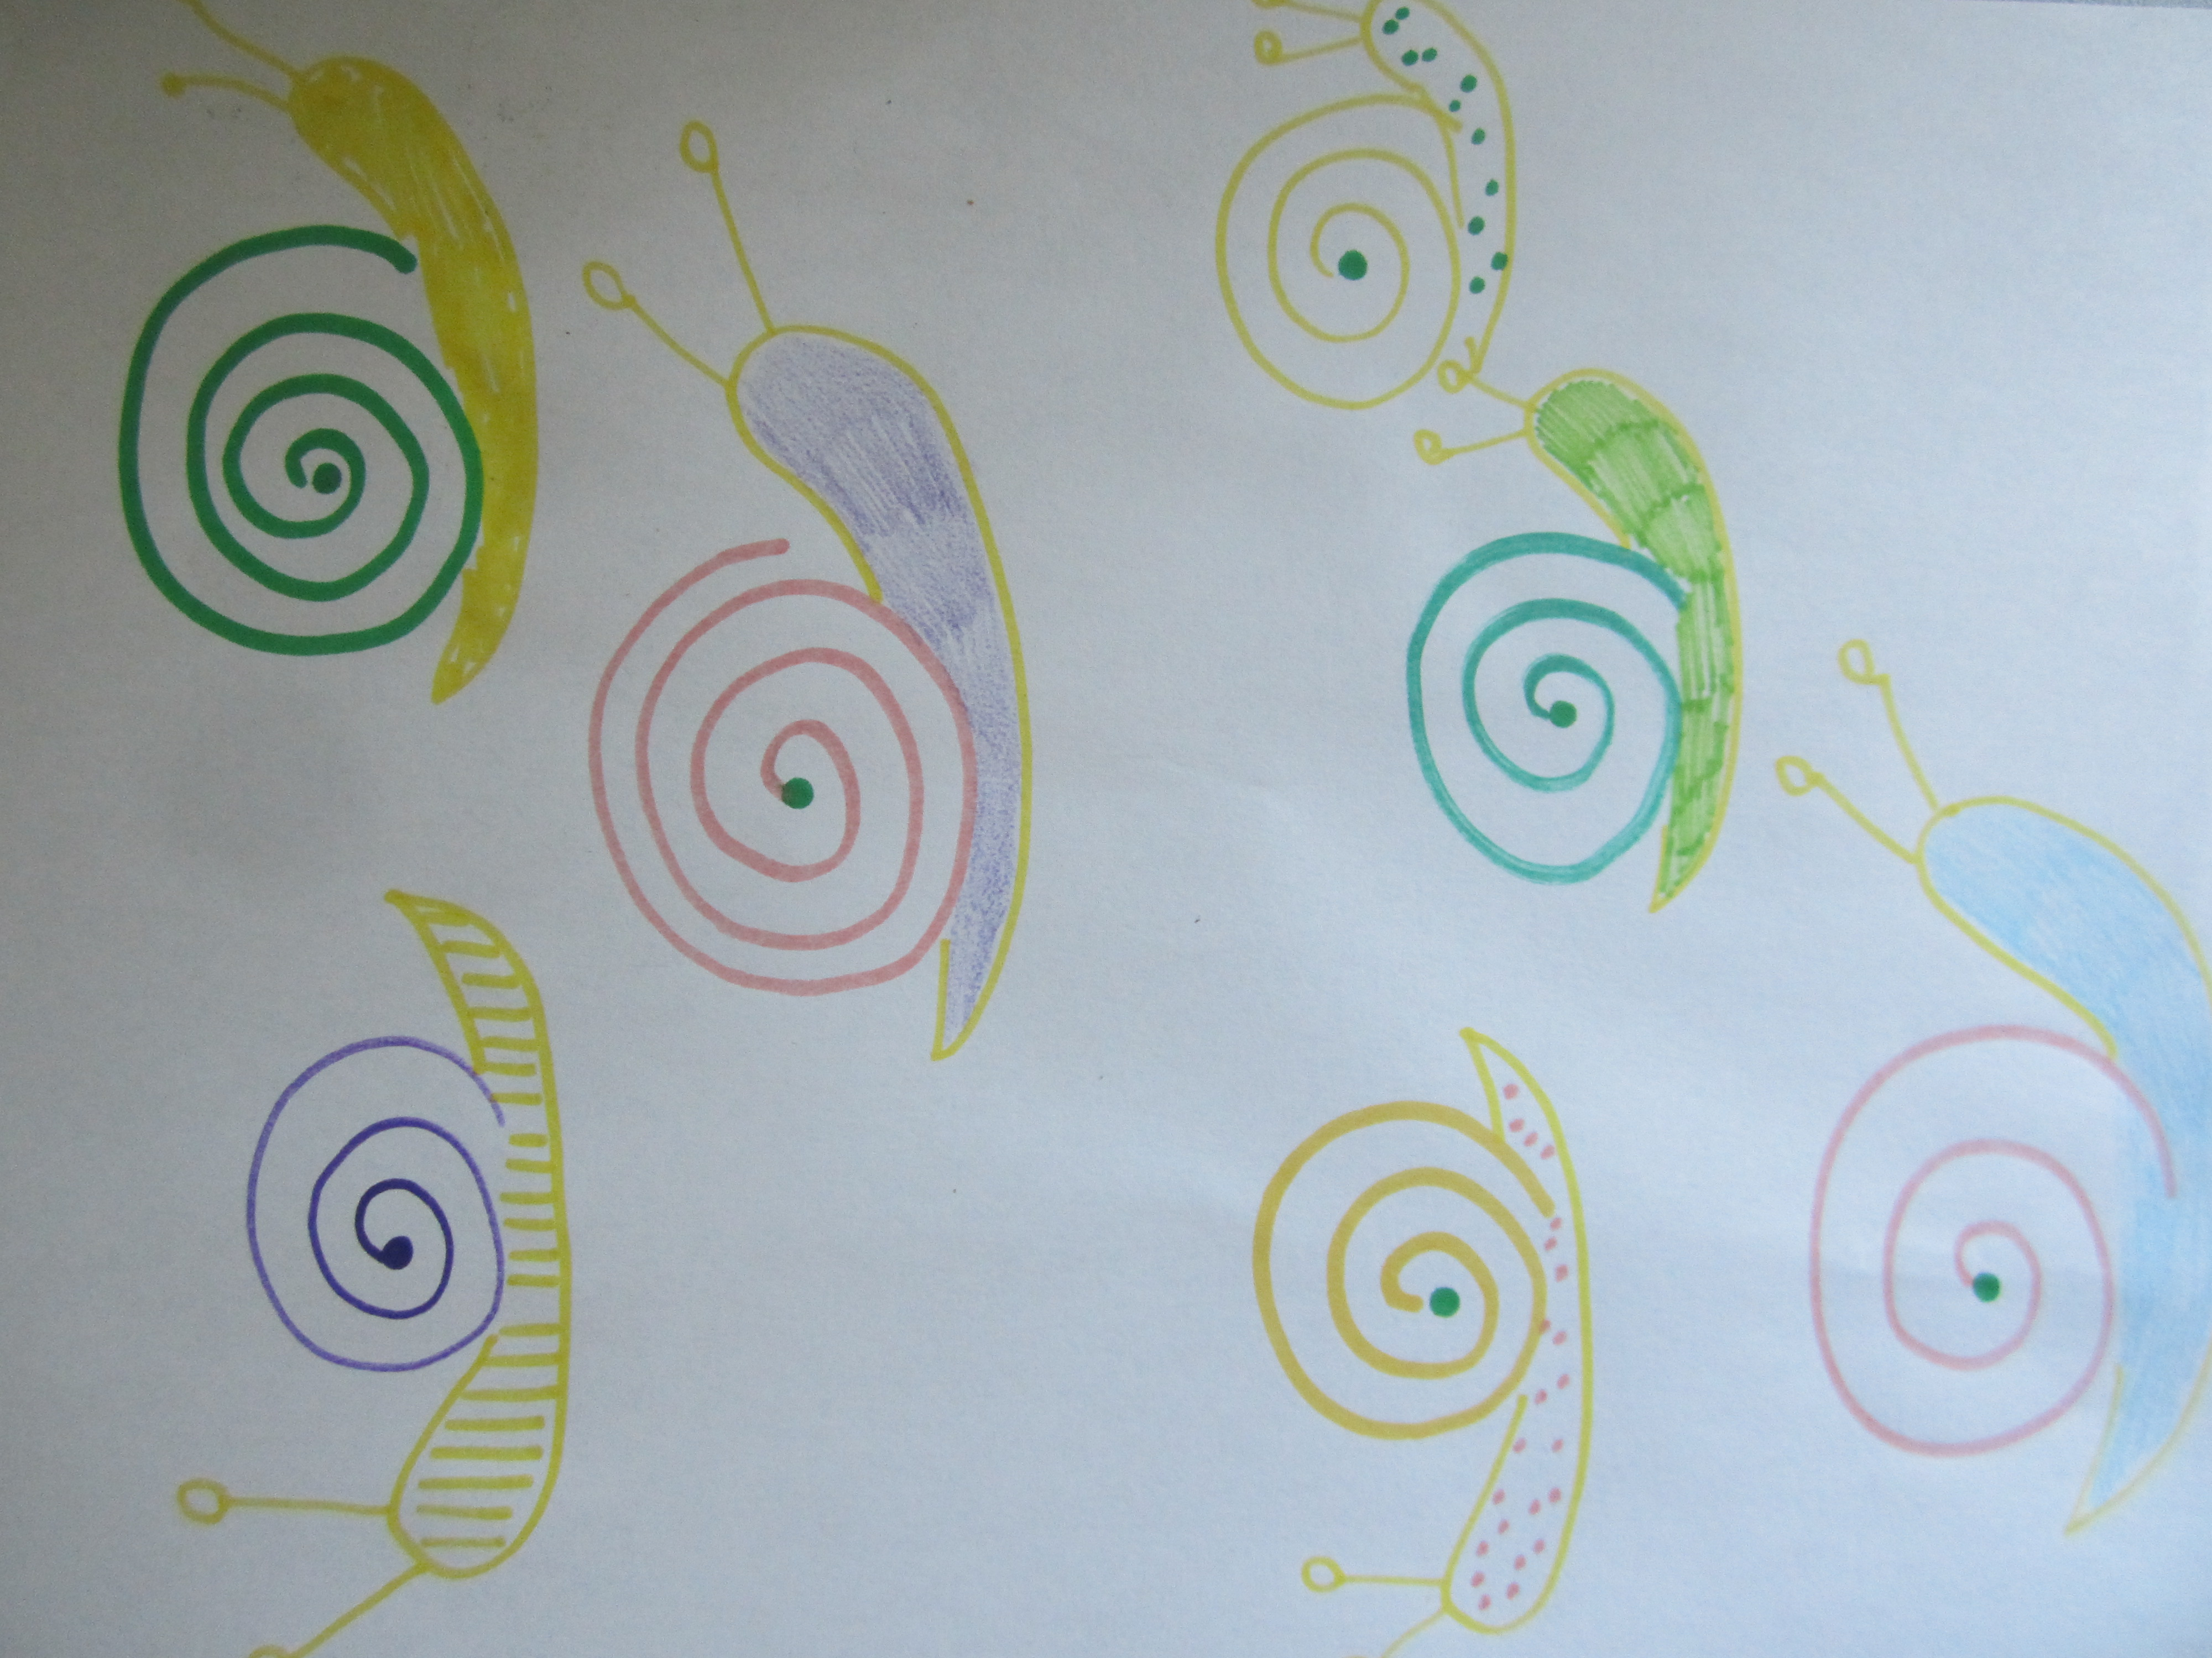
- Dessiner le corps de l’escargot et le colorier
ou le décorer à l’aide de graphismes.

4) Réaliser une œuvre à la manière d’Alexander CALDER :
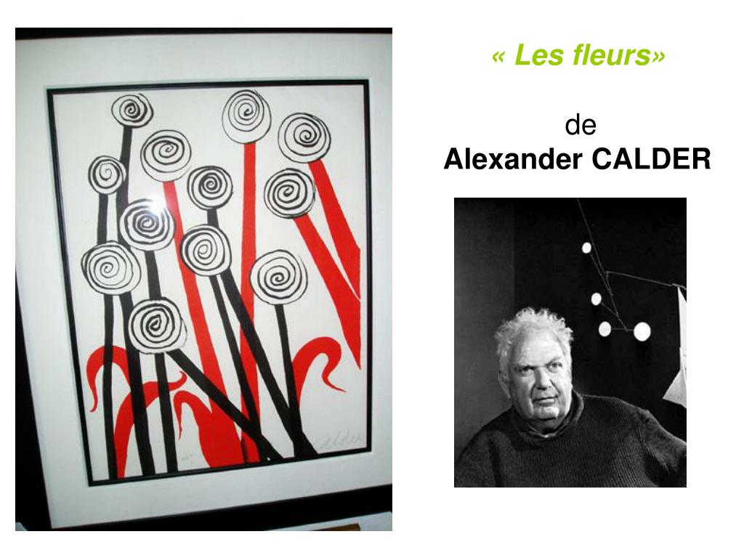
1) Commencer par tracer des spirales au feutre noir en haut et au milieu de la feuille.
2) Dessiner les tiges noires ou rouges au feutre ou les réaliser à la peinture ou découper des bandes de papier noir ou rouge et les coller.
3) Demander à papa ou maman de tracer un beau cadre tout autour.
Prendre une photo pour nous montrer le résultat de ton travail d’artiste !
A vous de jouer…

